Ушаков Матвей 221-329.

Лабораторная работа №6.

Часть 1.

Шаг 1.

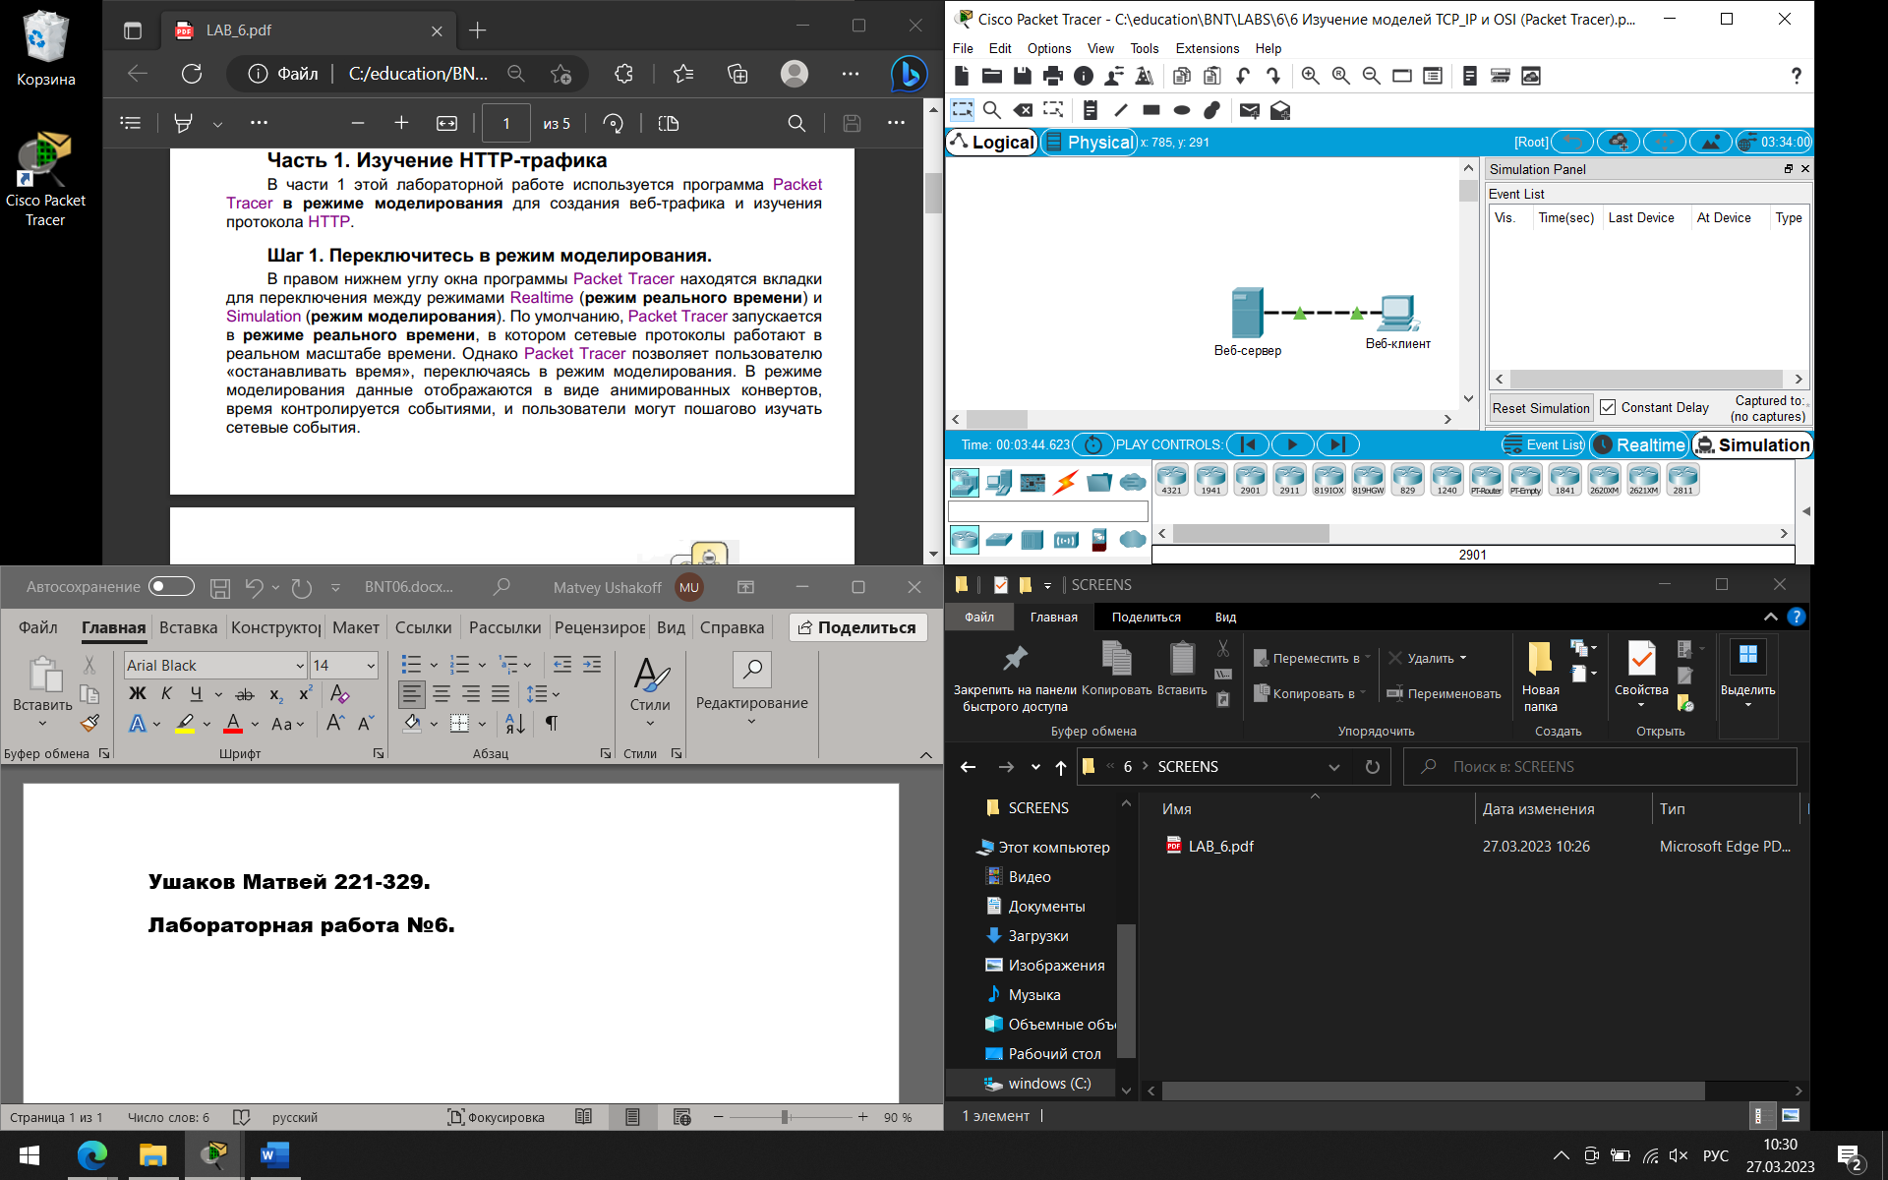

Шаг 2.

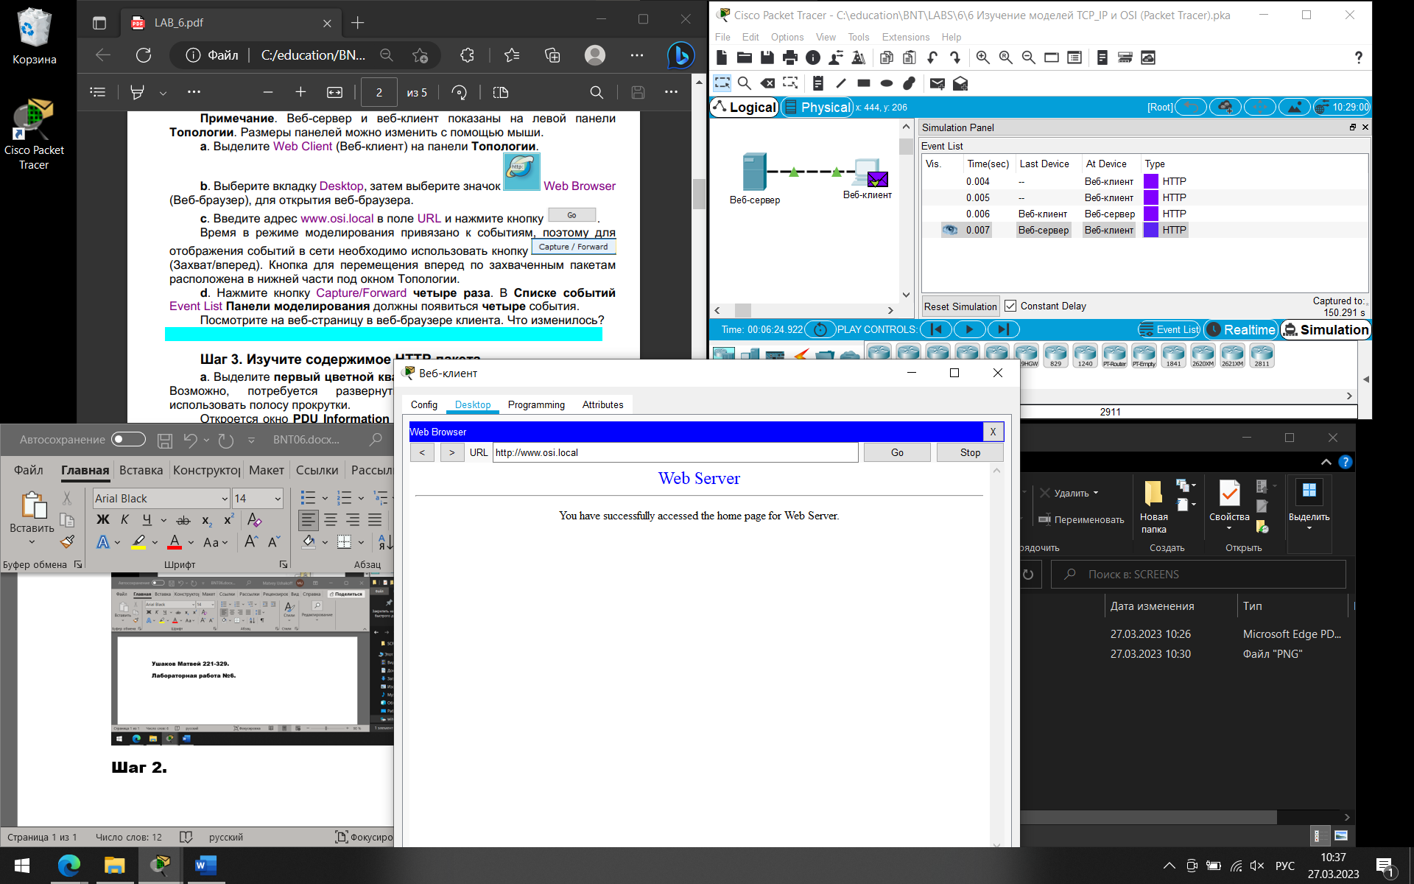

- в браузере появилось сообщение, что получена домашняя страница.

Шаг 3.

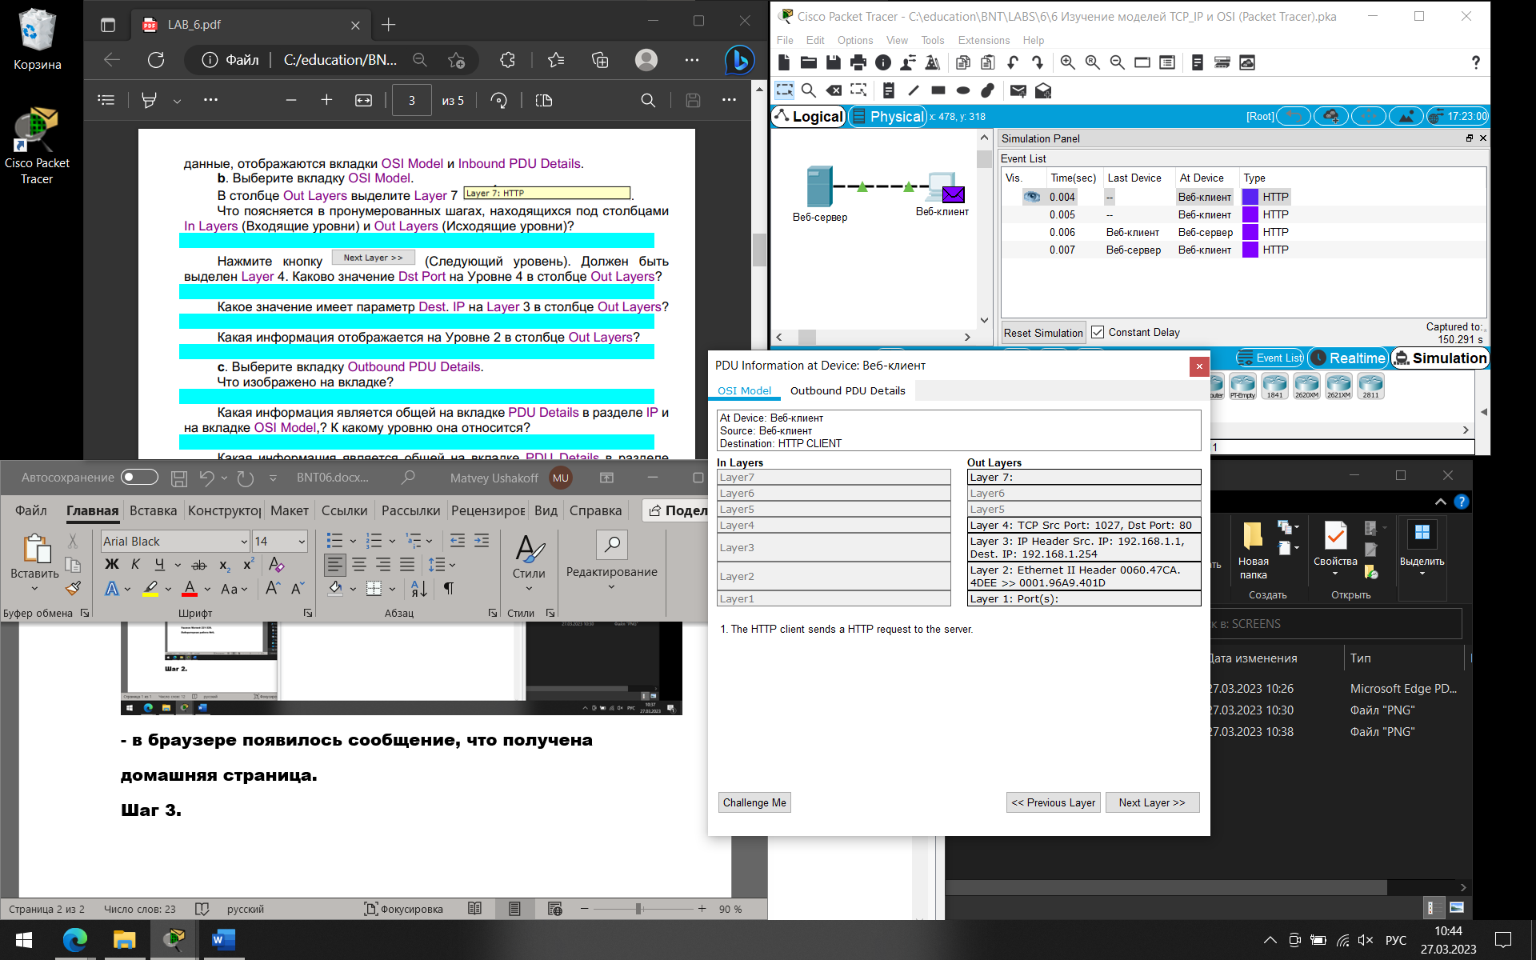

В столбце «In layers» поясняется информация о слоях входящего кадра, в «Out layers» - исходящего.

Dst Port: 80 – зарезервированный под HTTP порт.

Dest ip: 192.168.1.254

На уровне 2 описан порядок действий инкапсуляции для канального уровня.

На вкладке Outbound PDU details отображена информация о составляющих блока данных.

Общая информация IP – src ip, des tip. Это сетевой уровень.

Общая информация TCP – source port, dest. port

Host: [www.osi.local](http://www.osi.local). Layer 7.

Основное различие между In и Out – местами поменяны порты и ip адреса

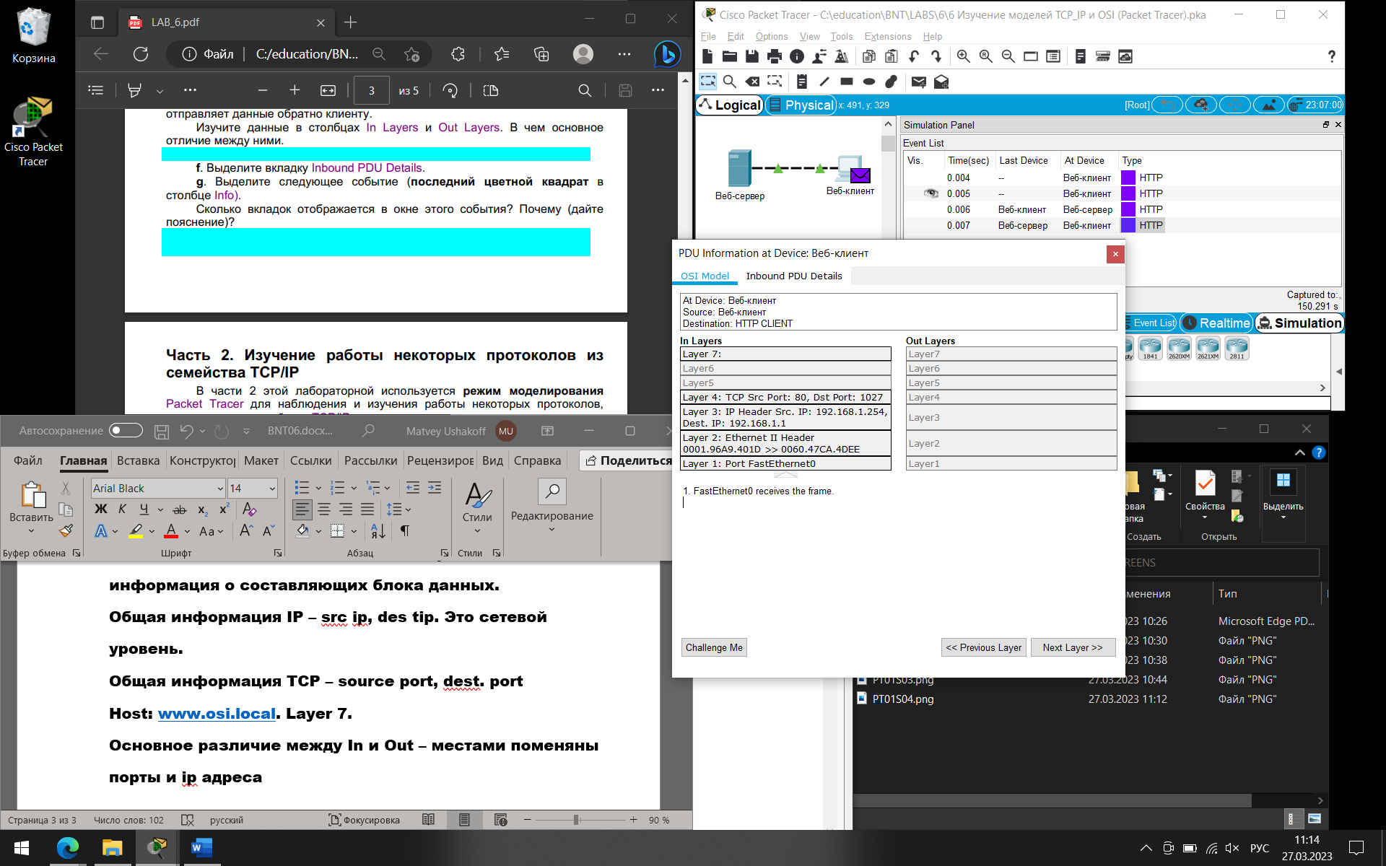

В окне последнего события отображаются всего две вкладки т.к. происходит только прием пакета.

Часть 2.

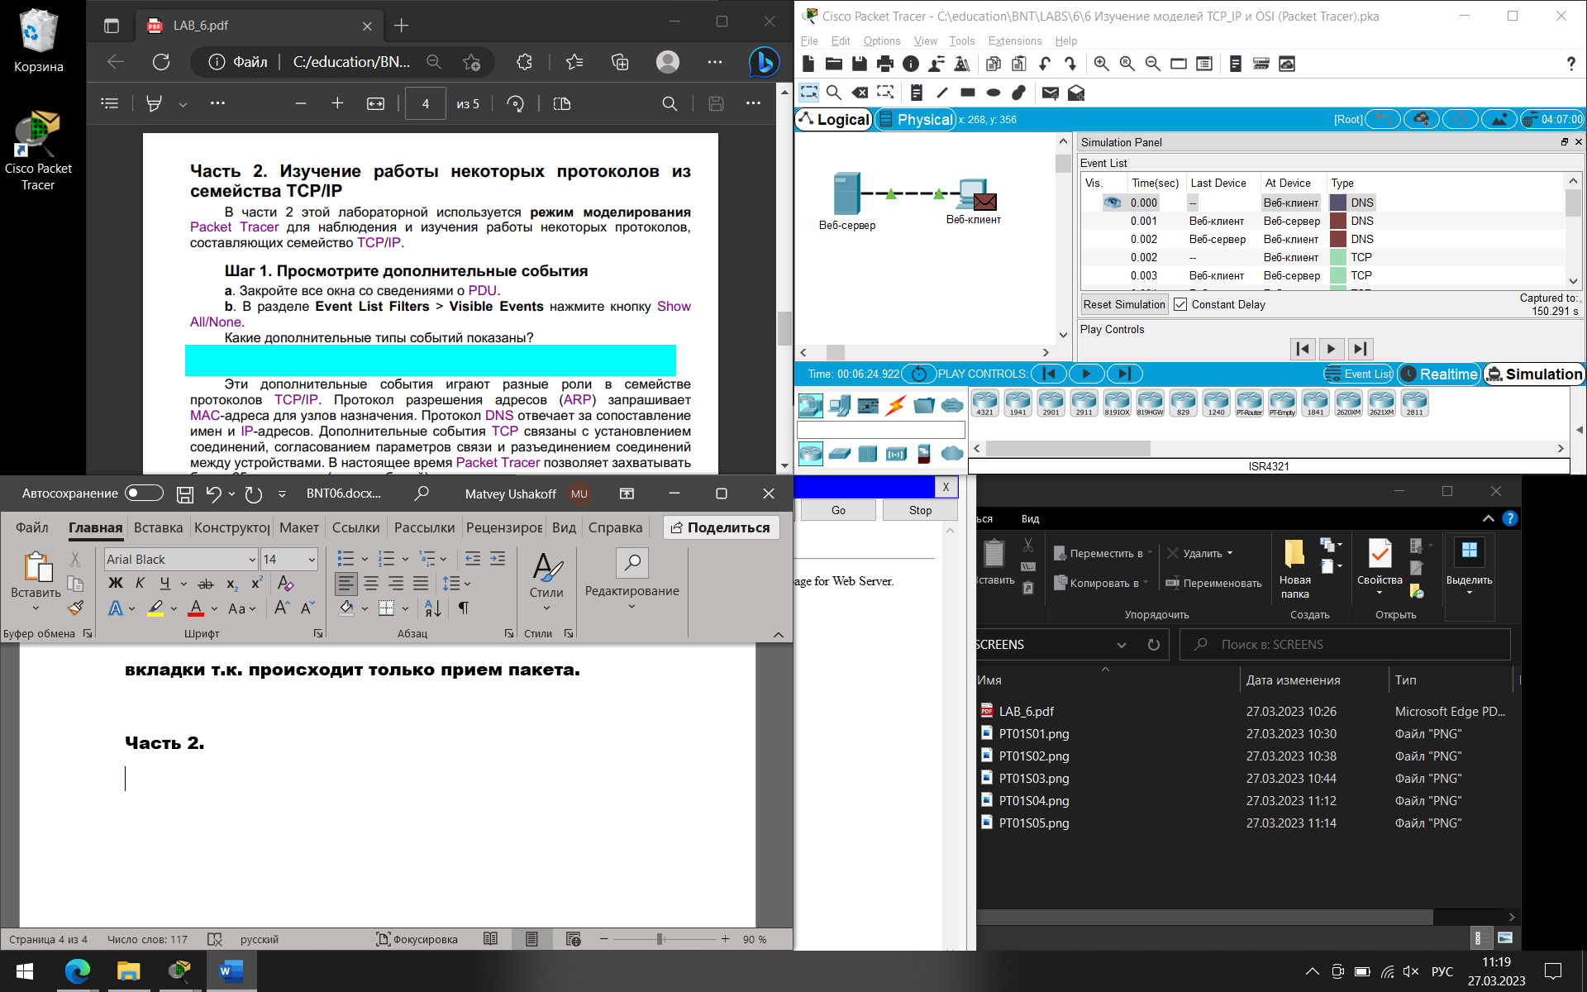

Дополнительно показаны DNS и TCP запросы.

DNS QUERY NAME: [www.osi.local](http://www.osi.local)

Данный блок данных относится к веб-клиенту.

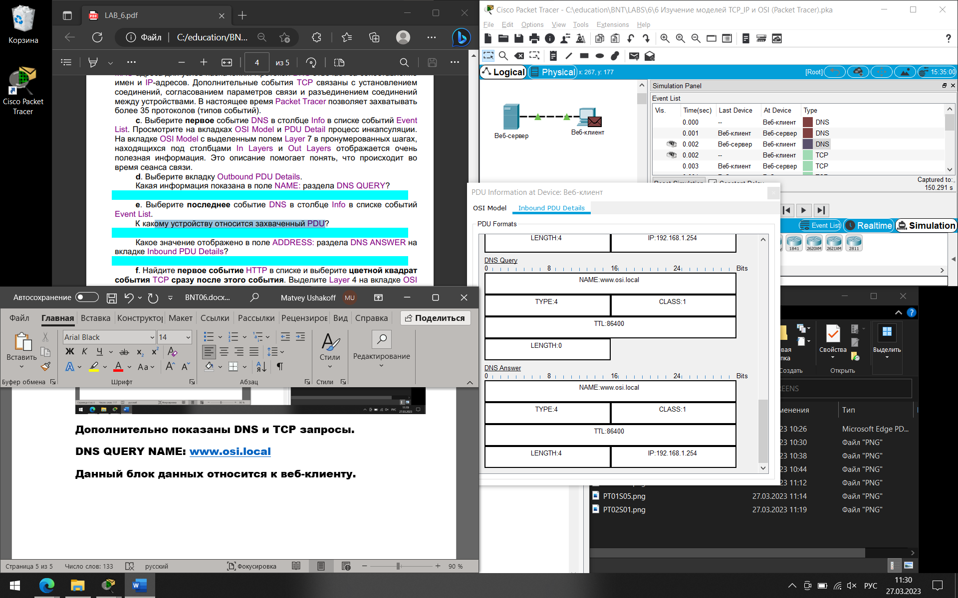

Поле address отсутствует, но предположу, что искомое значение = 192.168.1.254

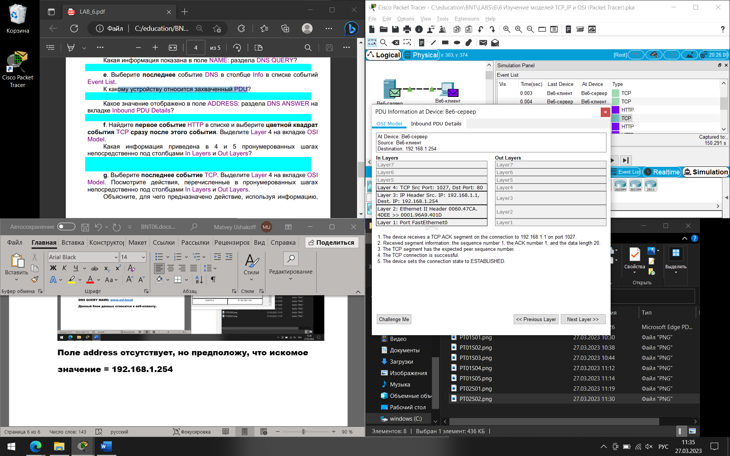

Шаг 5 отсутствует. На 4 шаге происходит подтверждение TCP соединения между устройствами.

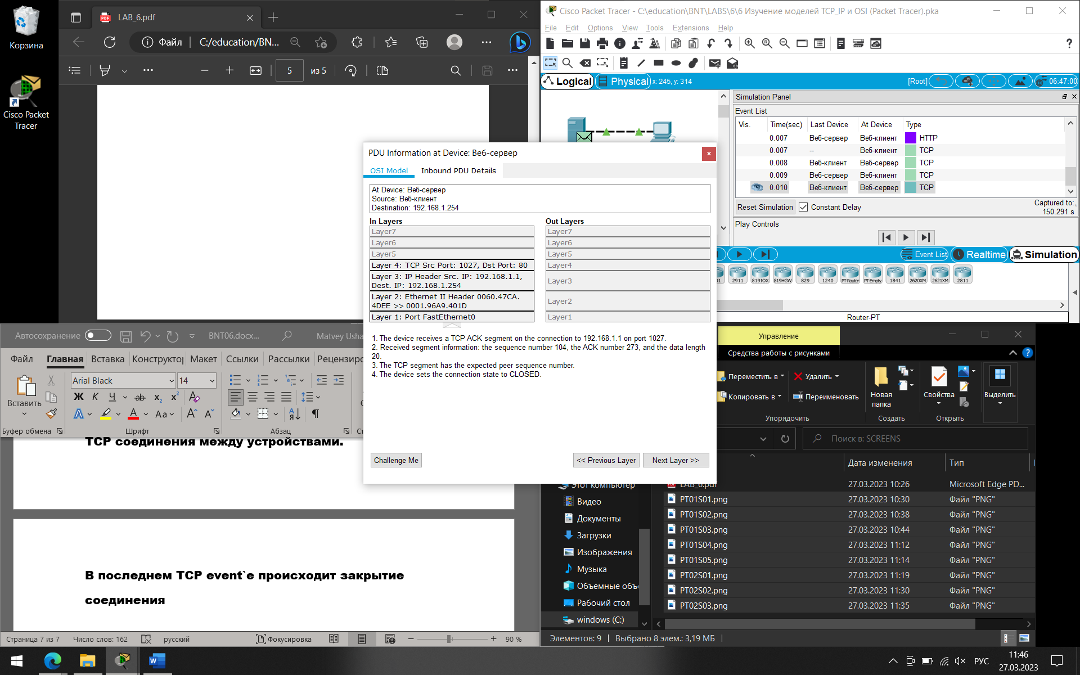

В последнем TCP event`е происходит закрытие соединения